1:买好服务器,进入控制台，配置安全组，把要开放的端口配置出来（如图）
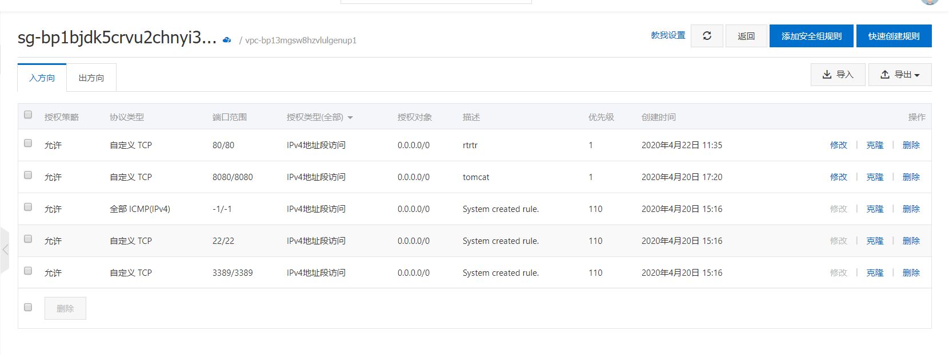
在配置安全组的时候会有入方向和出方向，里面的网卡类型为内网是正常的。
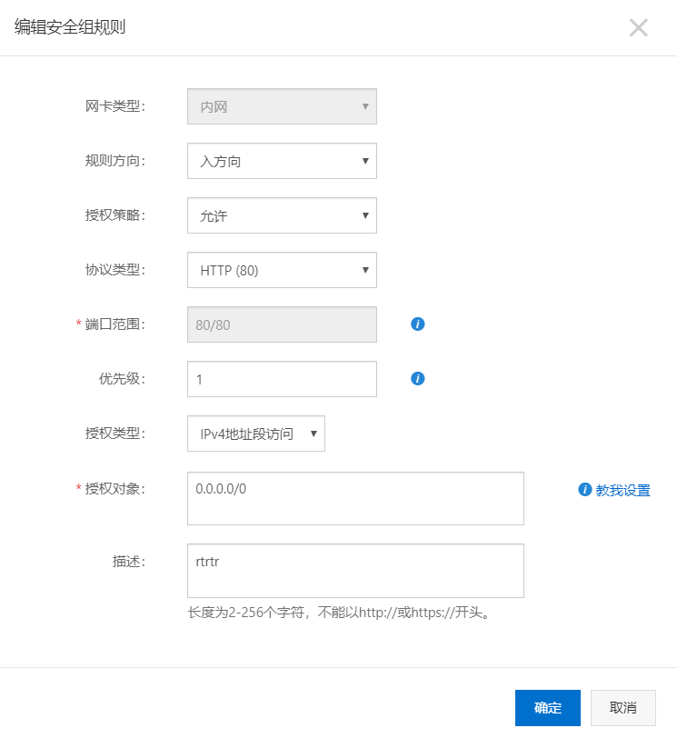
阿里云默认是只开放22(ssh)和3389(window)端口，查看防火墙有没有开，有时候防火墙开了就需要在防火墙中开放你要的端口，或者把防火墙关了。准备OK后，就使用xshell连接公网IP去连接然后下载jdk,tomcat。
linux安装java11因为没有jre所以在/etc/profile配置成这个样:
export JAVA_HOME=/usr/lib/jvm/java-11-openjdk-11.0.6.10-1.el7_7.x86_64
export JRE_HOME=${JAVA_HOME}
export CLASSPATH=%{JAVA_HOME}/lib
export PATH=${JAVA_HOME}/bin:$PATH
export TOMCAT_HOME=/apache-tomcat-9.0.8
然后启动tomcat就可以了./startup.sh
之后就可以使用你的地址加端口就可以访问了。
如果出了问题就看看linux中安装的jdk或者tomcat有没有问题

2:安装mysql好mysql后记得到安全组里把对应的端口配置上,不然连接不到

3:将http改为https协议时需要ssl证书，可以在阿里云直接免费申请。申请成功后会发给我们一个压缩包下载， 将ssl证书安装到服务器上（把下载好的文件里对应的密钥和证书复制到阿里云里去就OK），然后开放443端口就OK啦。
